ТЕХНИЧЕСКОЕ ОПИСАНИЕ
№ 87475741, 87475742

к ГОСТ 12.4.280-2014 «Одежда специальная для защиты от общих производственных загрязнений и механических воздействий. Общие технические требования.»

ТР ТС 019/2011

Костюм Стандарт СОП (тк.Смесовая,210) брюки, т.синий/оранжевый

Костюм Стандарт СОП (тк.Смесовая,210) брюки т.синий/васильковый

Согласовано:
Главный технолог: Ненадова И.А.
Исполнители:
Конструктор: Дунаева А.А.
Технолог: Богатырева Е.А.

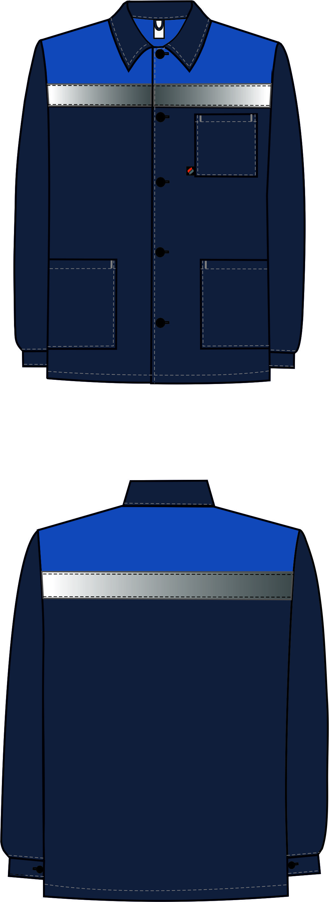

Рис.1. Эскиз Костюм Стандарт СОП (тк.Смесовая,210) брюки, т.синий/васильковый, куртка вид спереди и сзади.

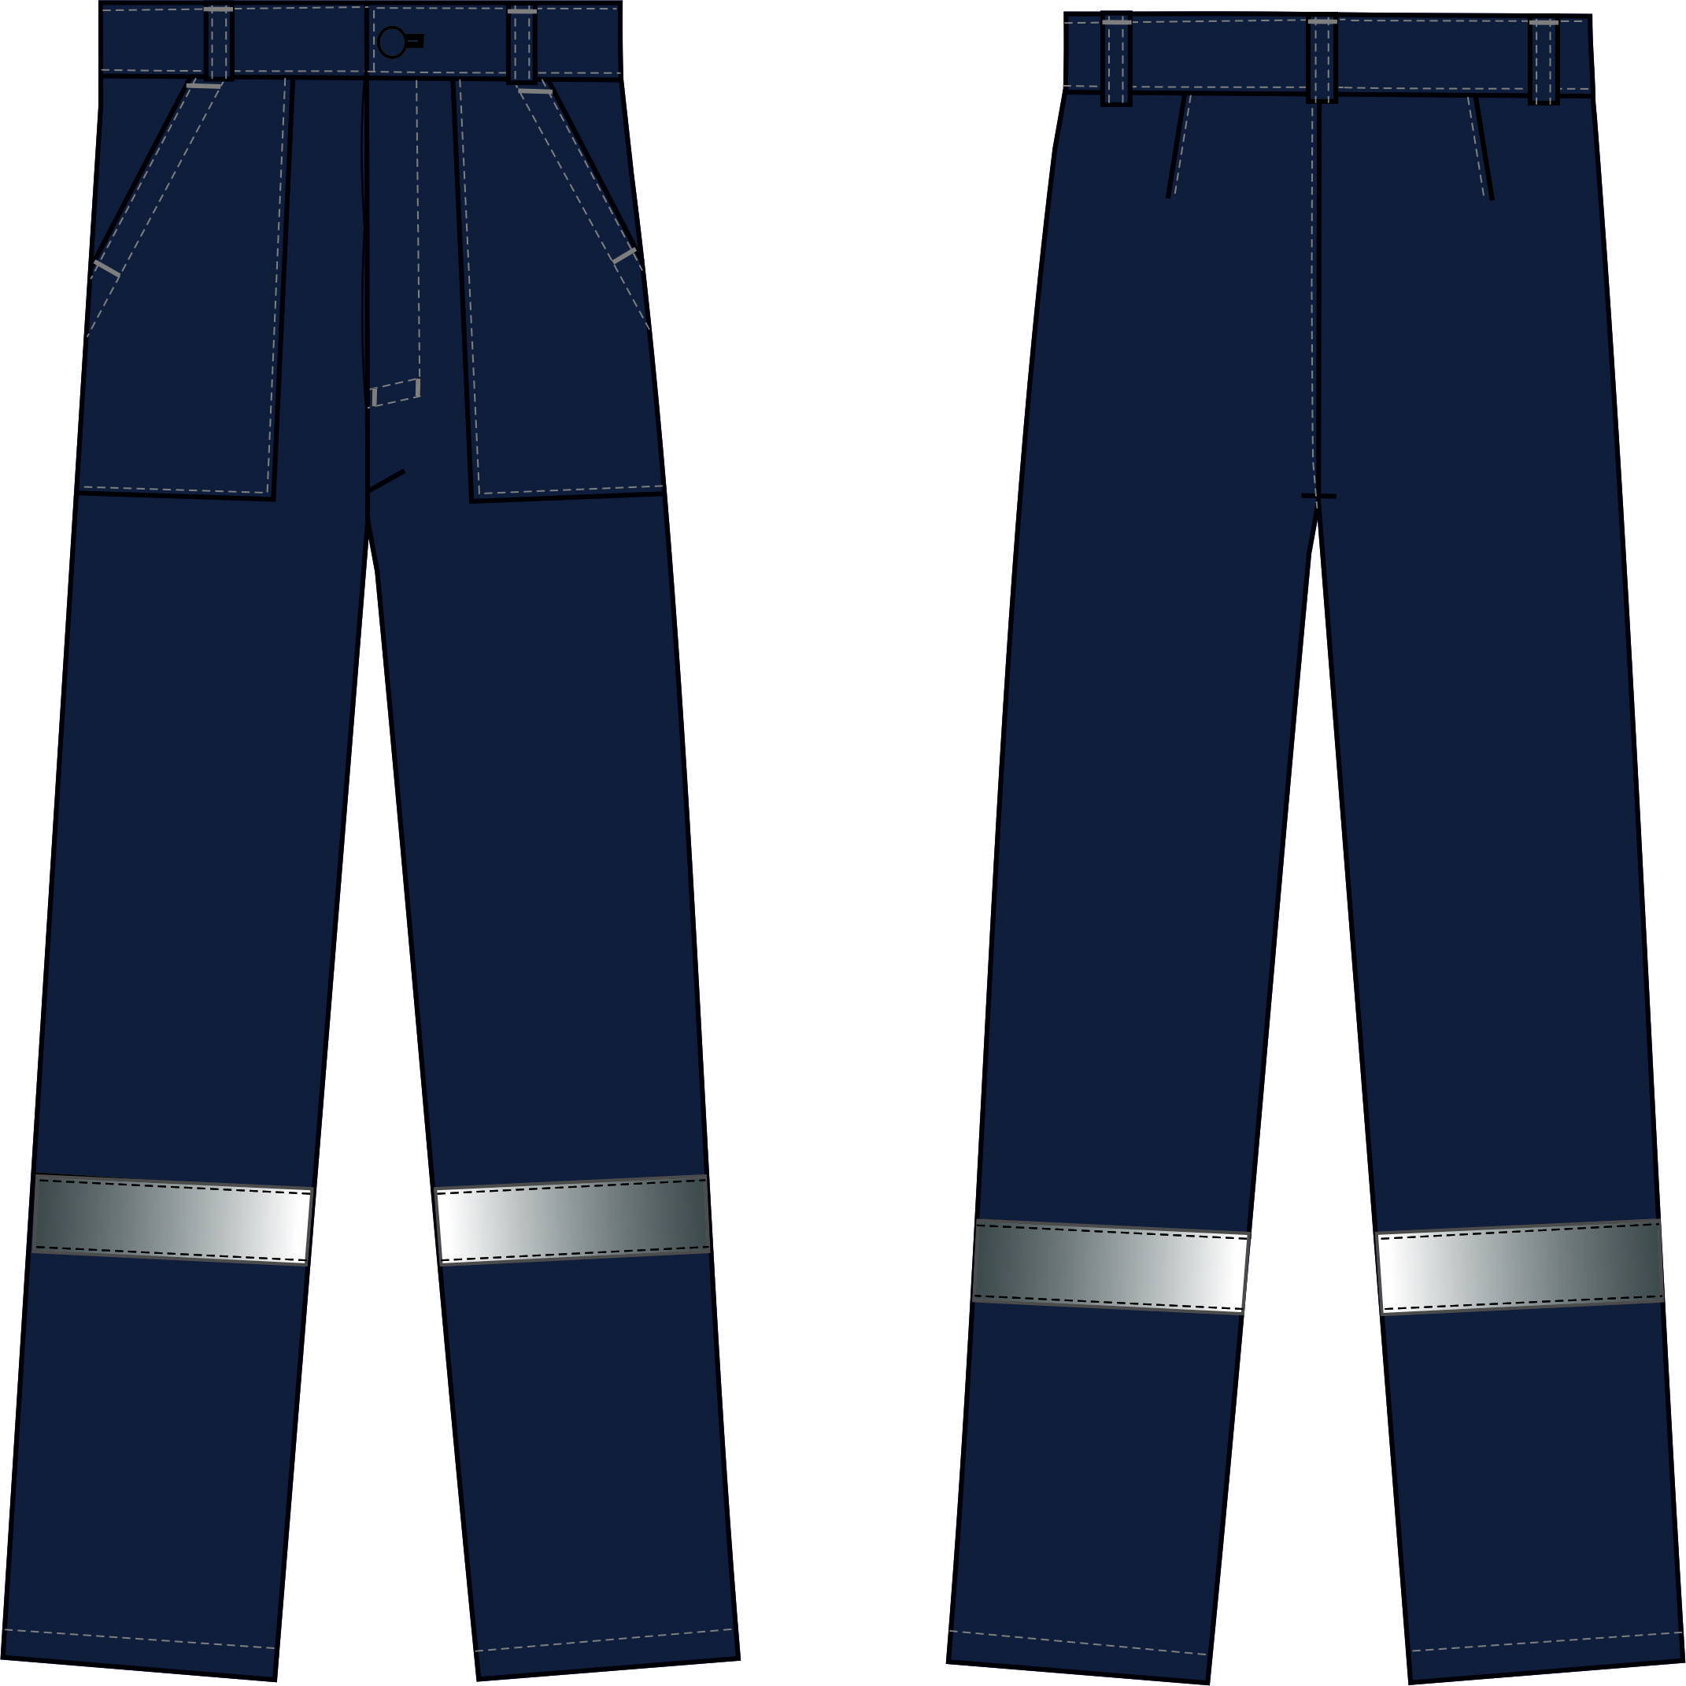

Рис. 2. Эскиз Костюм Стандарт СОП (тк.Смесовая,210) брюки, т.синий/васильковый, брюки вид спереди и сзади.

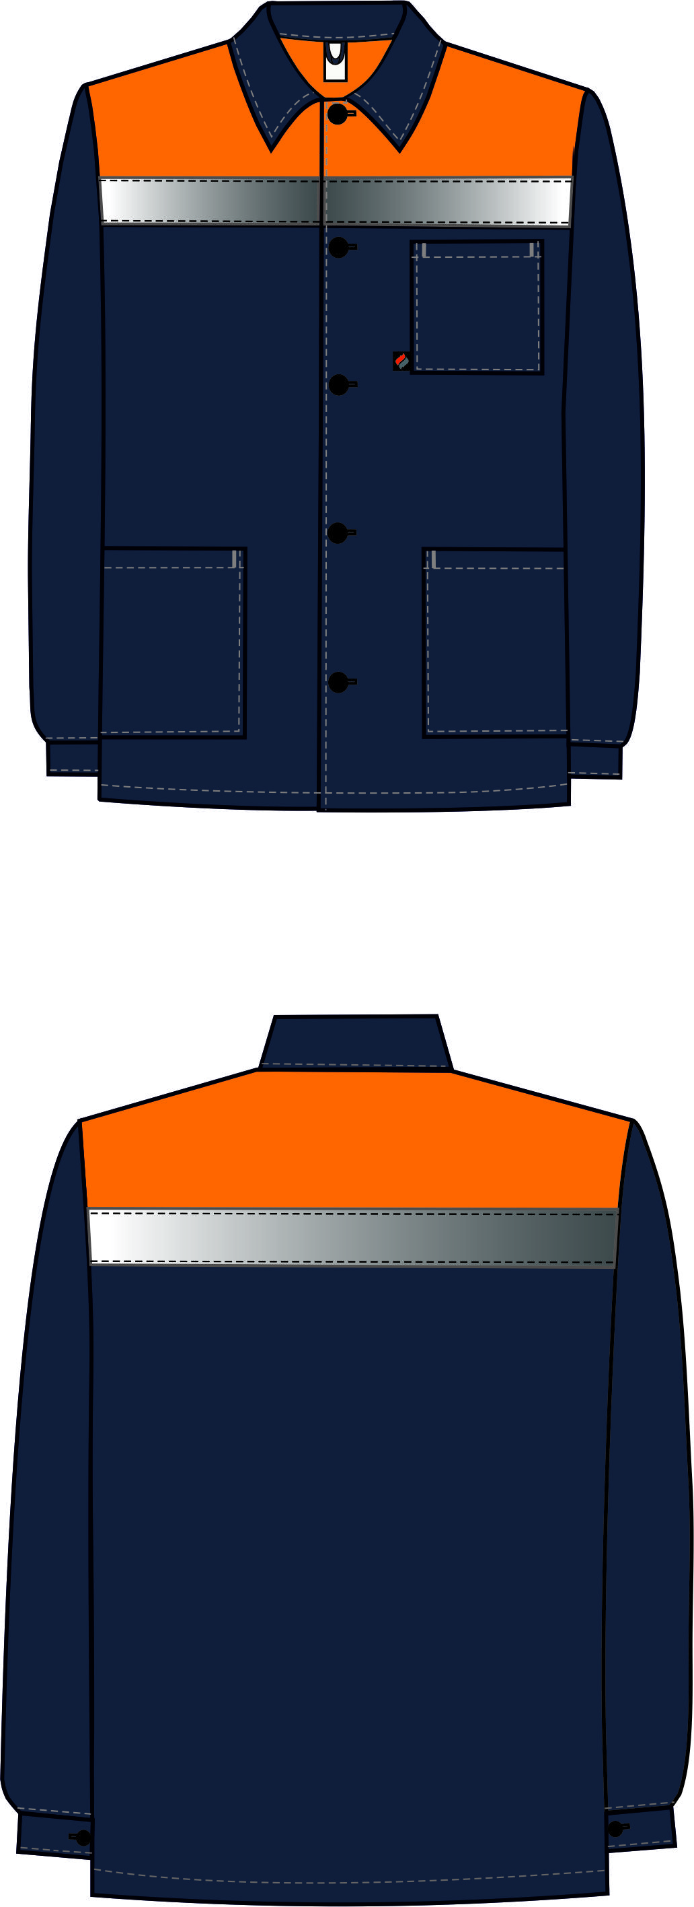

Рис.3. Эскиз Костюм Стандарт СОП (тк.Смесовая,210) брюки, т.синий/оранжевый, куртка вид спереди и сзади.

Рис. 4. Эскиз Костюм Стандарт СОП (тк.Смесовая,210) брюки, т.синий/оранжевый, брюки вид спереди и сзади.

Изготовление и раскрой (отклонения от нитей основы в тканях и допуски при раскрое) изделия должны соответствовать требованиям настоящего технического описания, основам промышленных методов обработки специальной одежды и образцу, утвержденному в установленном порядке.
Изделия по размерам должны изготавливаться на типовые фигуры, в соответствии с классификацией: по обхвату груди 80-140, по росту 158-200, по ГОСТ 31399-2009 и настоящего технического описания.
Табл. 1
Обхват груди типовой фигуры, см
80-84 | 88-92 | 96-100 | 104-108 | 112-116 | 120-124 | 128-132 | 136-140
Рост типовой фигуры, см
158-164 |  | 170-176 |  | 182-188 |  | 194-200

Описание внешнего вида модели

Костюм Стандарт СОП (тк.Смесовая,210) брюки предназначен для защиты от общих производственных загрязнений и механических воздействий, изготавливается в соответствии с ГОСТ 12.4.280-2014 «Одежда специальная для защиты от общих производственных загрязнений и механических воздействий. Общие технические требования».
Костюм состоит из куртки и брюк.
Куртка прямого силуэта с центральной застёжкой на пять петель и пуговиц.
Полочки и спинка с отрезными кокетками, по нижнему краю которых настрочена светоотражающая полоса (далее СОП) шириной 50 мм. Кокетки из отделочной ткани. На полочках расположены нижние накладные карманы, одним срезом входящие в боковой шов. На левой полочке расположен нагрудный накладной карман. В подгибку верхнего среза левого нагрудного кармана вставлена петля из репсовой ленты для крепления бейджа. Тканевая этикетка «Факел» вставлена в нижний край нагрудного кармана в передний шов (со стороны застёжки). По краям входа в карманы расположены закрепки.
С изнаночной стороны левой полочки (на мешковине бокового кармана) настрочена этикетка ФИО.
Воротник втачной отложной. В горловину вшита вешалка из ткани верха и этикетка основная.
Рукава одношовные. Рукава заканчиваются горизонтальной шлицей и притачной манжетой, застёгивающейся на одну петлю и пуговицу. По шву притачивания манжеты к рукаву поставить закрепку, закладывая складку (см. рис. Обработка манжеты).

Брюки прямого силуэта с застёжкой гульфик на две петли и пуговицы. Пояс с пятью шлёвками под ремень. Пояс застёгивается на одну петлю и пуговицу.
На передних половинках брюк расположены накладные карманы с наклонным входом. По краям входа в карман расположены закрепки.
На задних половинках располагаются вытачки по линии талии.
По передним и задним половинкам брюк в области голени настрочена СОП шириной 50 мм.

С изнаночной стороны левой передней половинки под накладным карманом расположена этикетка ФИО.

